**RELEJI** (sestavil: Slavko Murko 2021)

Navadni rele – z malim tokom vključimo večji tok. Ko navitje-tuljava dobi mali tok nastane magnetno polje, ki pritegne železno kotvo, ta pa premakne kontakt ta pa spusti velik tok na porabnika (žarnico, grelec, magnetni ventil, elektromotor, itd)

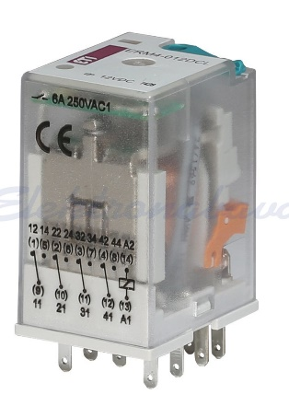

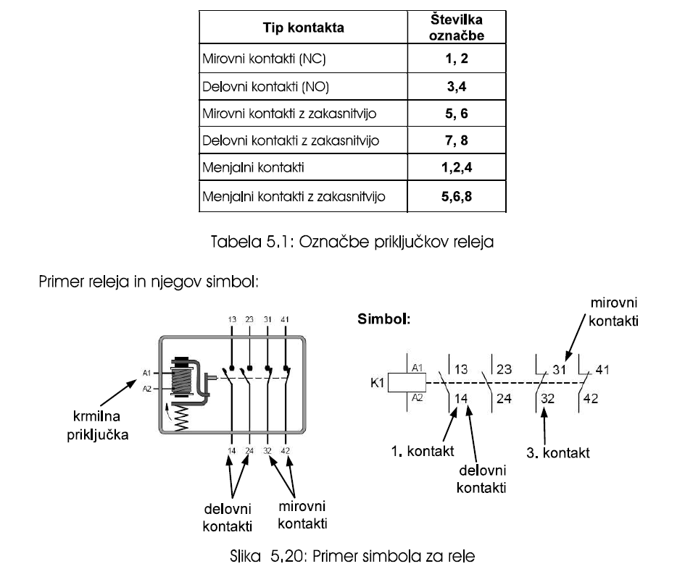

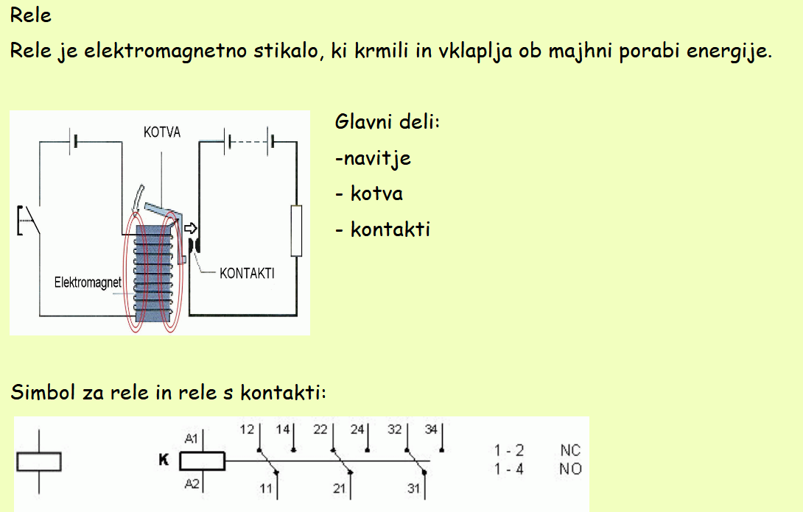

**KONTAKTOR** = MOČNOSTNI RELE

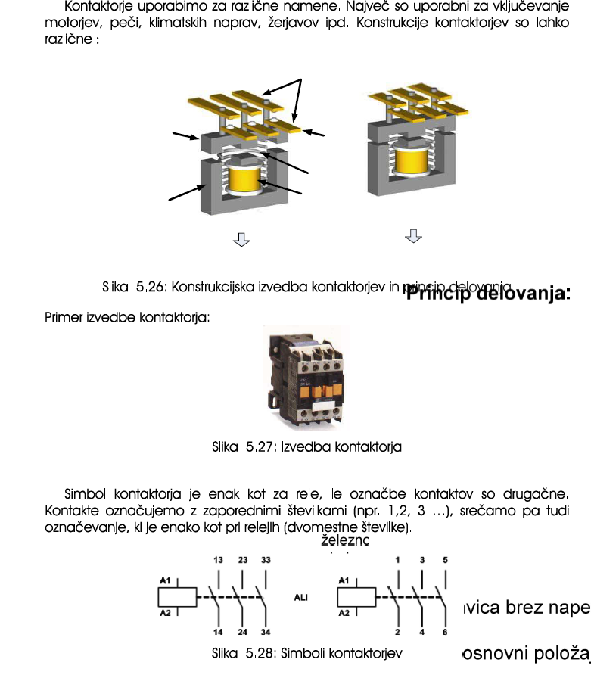

**LOGIČNE FUNKCIJE (ponovimo):**

1. IN-AND – eden in drugi = zaporedna vezava – series switches

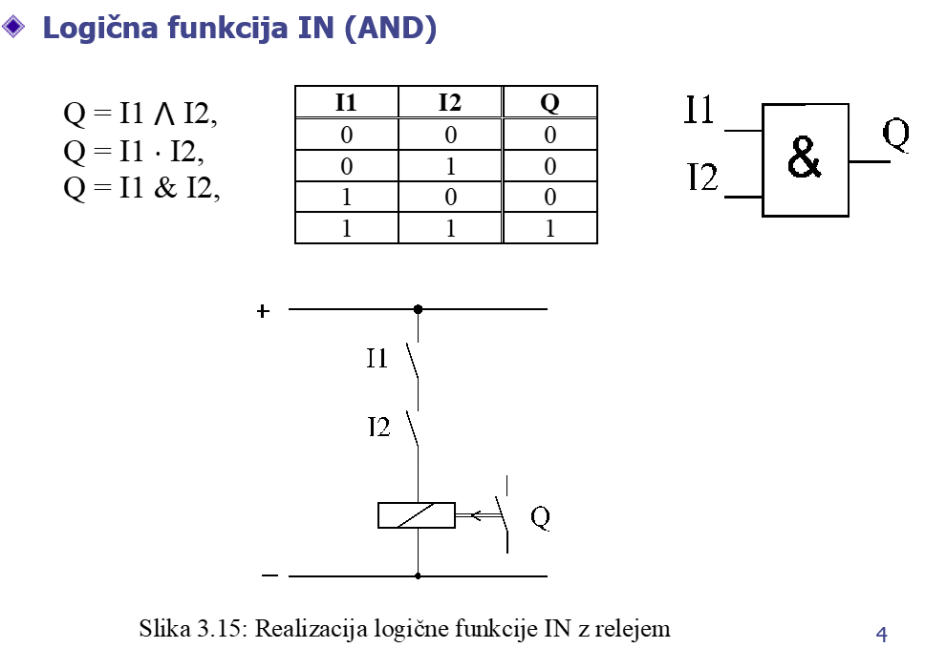

1. ALI-OR – eden ali drugi = vzporedna vezava – parallel switches

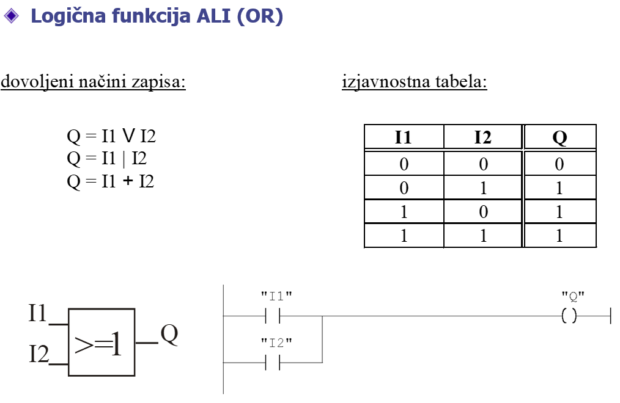

1. NE-NOT –negator = mirovni kontakt – NC-normally closed

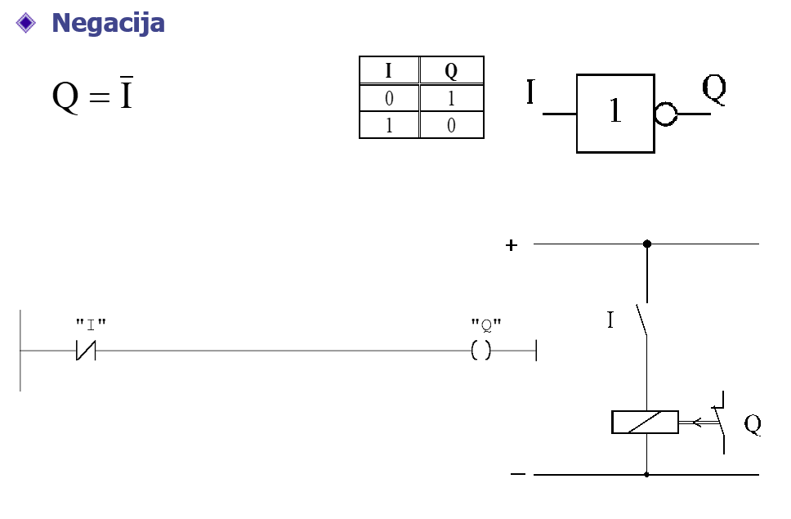

**POSEBNI RELEJI IN NJIHOVI SIMBOLI V KRMILNEM PROGRAMU PLC KRMILNIKA**

**SET - RESET** ali RESET – SET- RS flip-flop = samodržna vezava - rele s spominom - Latching Relay 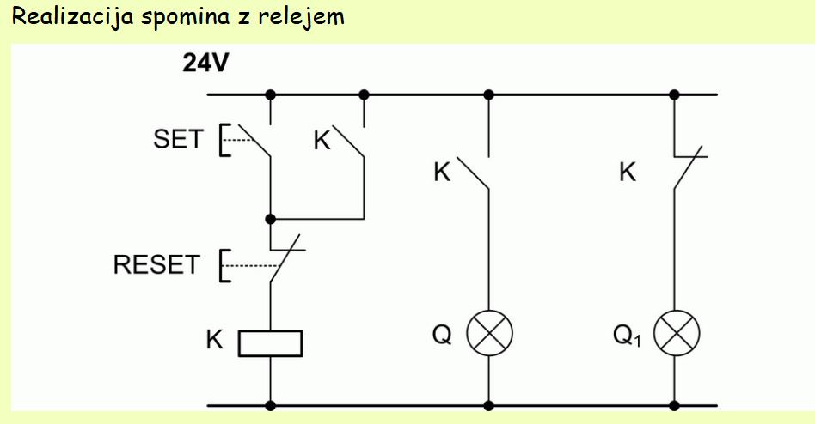

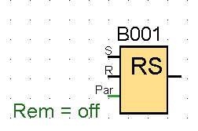 SAMODRŽNA VEZAVA – vklop porabnika preko tipk SET in RESET

Ob kratkotrajnem pritisku na tipko SET vključimo rele K, pozneje ga lahko izključimo s kratkotrajnim pritiskom na tipko RESET. Ob istočasnem pritisku na tipki SET in RESET prevlada tipka RESET – dominacija izklopa.

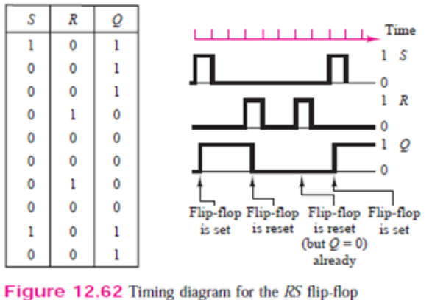

Časovni diagram (timing) je časovni posnetek spremenljivih napetosti na vhodih in izhodih.

**Impulzni rele** . Pulse Relay vključujemo in izključujemo preko enega vhoda Trg. Prvi impulz (kratek pritisk) ga vključi, drugi impulz ga izključi, naslednji spet vključi, itd.. (kot vklop luči v šoli na hodniku)

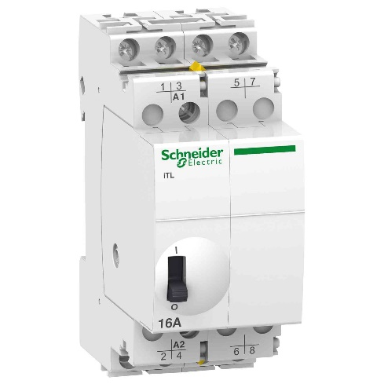

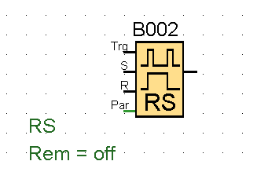

Ob krmilnem vhodu Trg (triger) je na tem simbolu tudi direktni S-set in R–reset , če ga slučajno rabimo.

**ČASOVNI RELEJI**

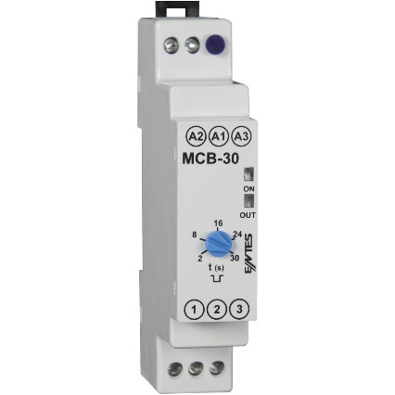

**ON DELAY – zakasnitev vklopa**

Delovanje: Ko pride na vhod Trg-triger-sprožilec napetost, rele ne vklopi takoj ampak malo počaka, šele nato zagrabi. Čas zakasnitve lahko nastavljamo.

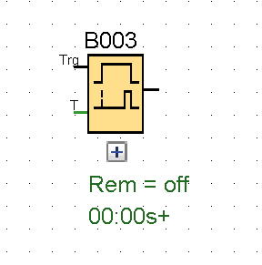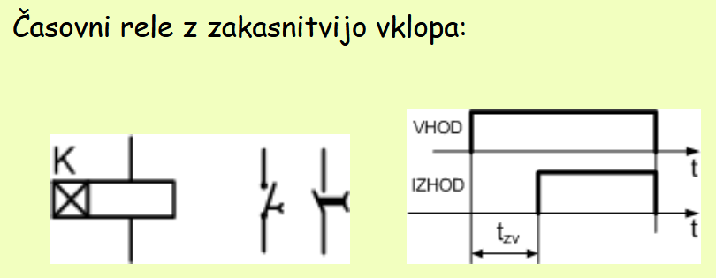

**OFF DELAY – zakasnitev izkopa**

Delovanje: Ko pride na vhod Trg-triger-sprožilec napetost, rele takoj vklopi. Pri izklopu pa se mu ne mudi. Čas zakasnitve lahko nastavljamo.

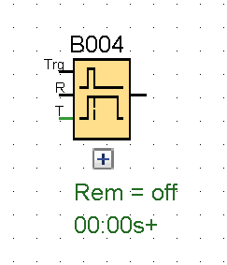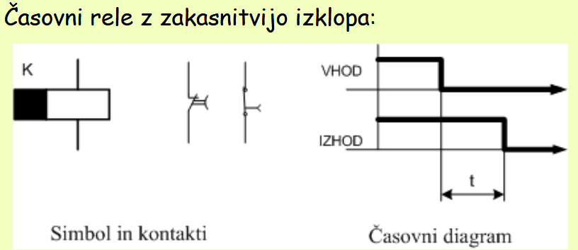

Ta simbol ima tudi direktni R-reset, ki bi takoj izklopil brez čakanja, če je potrebno.

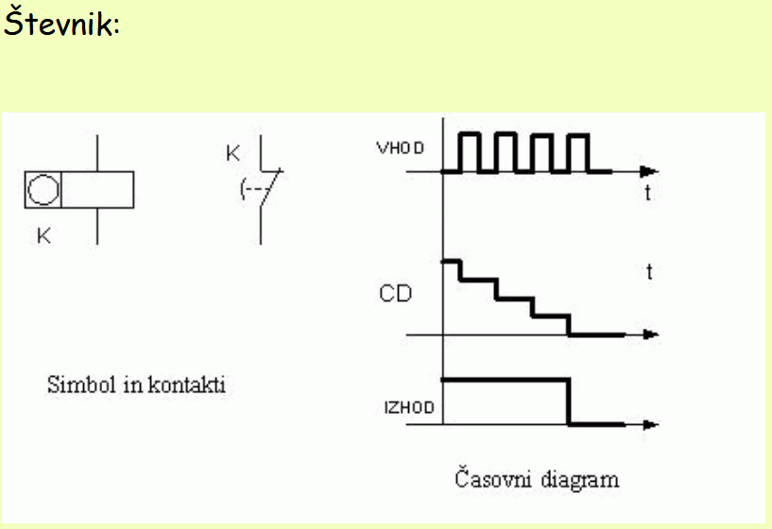**ŠTEVNI RELE – ŠTEVEC – COUNTER**

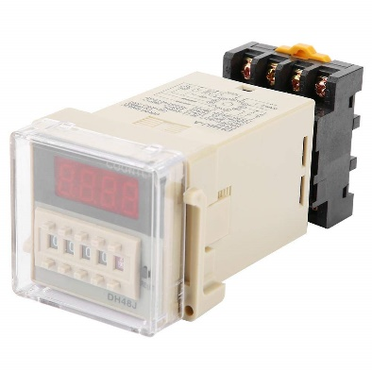 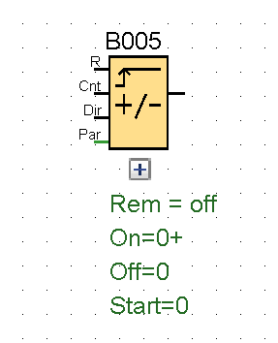

Delovaje: Šteje impulze ki prihajajo na vhod Cnt-count-štetje, ko prešteje do nastavljenega števila vklopi izhod. (na primer za štetje steklenic na tekočem traku).

Vhod Dir-direction mu pove smer štetja, ali naj prišteva ali odšteva. Ko odšteje do nule se izhod izklopi.

Z napetostjo na vhod R-reset lahko števec predčasno postavi na nič.